**Každoroční úklid se vyplácí**

**1. Zařazení**

Odpadové hospodářství

**2. Titulek**

**Každoroční úklid se vyplácí**

**3. Úvodní odstavec**

**Obce a dobrovolníci v regionu Pošembeří se účastní společné akce “UKLIĎME POŠEMBEŘÍ“, kterou od roku 2011 pořádá každoročně Region Pošembeří o.p.s. / MAS Pošembeří.**

**4. Podrobnosti zprávy**

**a)** Každoroční dobrovolnická akce „Ukliďme Pošembeří“ se účastní obce, školy, školky, TJ, spolky a zájmové organizace. Akce, která probíhá každoročně od konce března do půlky dubna, se účastní průměrně 1 000 dobrovolníků, z toho jednu polovinu tvoří děti ve věku do 15 let.

Každoročně se nasbírá 30 až 50 tun směsného odpadu, 0,5 tuny plastů a velké množství pneumatik. Mezi nalezené „poklady“ patří koberce, deky, oblečení, eternitová krytina, autosedačky, dětské kočárky i elektronika.

Dalším pozitivním prvkem akce je zapojení partnerů, kteří pomáhají s odvozem a likvidací sebraného odpadu i pneumatik, nebo poskytnutím odměn dobrovolníkům či zajištěním pomůcek.

Vyhlášení výsledků probíhá na tradiční ekologické akci, Den Země na Klepci, připravené pro rodiny s dětmi a příznivce sousedského setkání.

**b)** Akci Ukliďme Pošembeří pořádá [obecně prospěšná společnost Region Pošembeří](http://www.posemberi.cz/dokumenty-1/) v rámci celosvětové akce [Clean Up The World](http://www.cleanuptheworld.org/en/Campaign/welcome-2011.html). Jedná se o aktivitu zaměřenou na koordinaci dobrovolných úklidových prací na území regionu Pošembeří.

**c)** Akce probíhá od roku 2011 každoročně.

**d)** Při vyhodnocení akce jsme s potěšením zjistili, že zanedbaných neupravených míst a černých skládek v regionu ubývá. V oblastech, kde se uklízelo již v minulých ročnících, poklesl výskyt směsného odpadu, skla i plastů.  Na černé skládky, bohužel, můžeme ve volné krajině stále narazit.

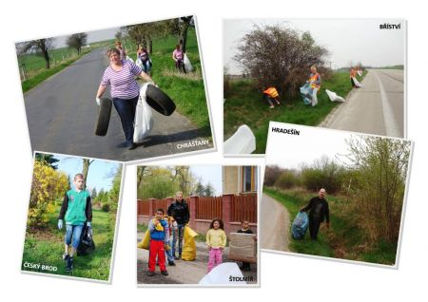

**5. Závěr a kontakty**

Akce se svojí pravidelností, vysokou účastí školní mládeže a rodičů a zapojením řady místních subjektů je významným prvkem komunitního života a konkrétním příspěvkem k účinné ekologické výchově mládeže i dospělých. Velký úklid na jaře 2015 organizátoři plánují již nyní.

Kontakt:

* Podrobné zprávy, včetně fotodokumentace, ze všech ročníků naleznete na: <http://www.posemberi.cz/dalsi-aktivity/>
* Zprávy o akci a její výsledky zveřejňují také na svých webech obce a organizace, které spolupracují na akci.

**6. Autor článku**

* Ilona Tučímová, e-mail: [tucimova@cesbrod.cz](mailto:tucimova@cesbrod.cz)
* Alena Bauerová, KMOS, e-mail: [alena.reit@seznam.cz](mailto:alena.reit@seznam.cz)

-------------------

*Projekt na podporu meziobecní spolupráce realizuje Svaz měst a obcí ČR. Je financovaný z Evropského sociálního fondu (ESF) prostřednictvím Operačního programu Lidské zdroje a zaměstnanost (OP LZZ). Informace o fondu najdete na* [*www.esfcr.cz*](http://www.esfcr.cz)*, o projektu na* [*www.obcesobe.cz*](http://www.obcesobe.cz)*.*